# Міністерство освіти і науки України

Національний технічний університет України «Київський політехнічний інститут імені Ігоря Сікорського"

# Факультет інформатики та обчислювальної техніки Кафедра інформатики та програмної інженерії

Звіт

з лабораторної роботи № 2 з дисципліни

«Алгоритми та структури даних-1.

Основи алгоритмізації»

«Дослідження лінійних алгоритмів» Варіант 13

Виконав студент Калашніков Андрій Євгенович

(шифр, прізвище, ім'я, по батькові)

Перевірив

( прізвище, ім'я, по батькові)

Київ 2021

**Лабораторна робота №2**

**Дослідження алгоритмів розгалудження**

**Мета –** опанувати прийоми програмування розгалужених обчислювальних процесів.

**Індивідуальне завдання:**

Варіант 13

Задані дійсні числа x, y. Визначити, чи належить точка з координатами (x, y) заштрихованій частині площини:

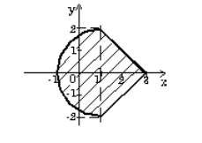

**Постановка задачі**

Задавши значення x та у, перевірити чи належать вони заштрихованій частині площини. Для цього визначимо формули фігур.

(x-1)^2+y^2<=4 якщо -1<=x<=1; ,де ^ - степінь

|y|<=3-x якщо 1<=x<=3 ,де |y| - модуль значення y

**Побудова математичної моделі**

Складемо таблицю змінних

|  |  |  |  |
| --- | --- | --- | --- |
| Змінна | Тип | Ім’я | Призначення |
| X точки | Дійсний | x | Початкове дане |
| Y точки | Дійсний | y | Початкове дане |

**Код на С++ :**

#include <iostream>

#include <math.h>

using namespace std;

int main()

{

double x;

double y;

cout << "Type in x:";

cin >> x;

cout << "Type in y:";

cin >> y;

if (pow(x-1, 2) + pow(y, 2) <= 4 && -1 <= x && x <= 1) {

cout << "Point (x,y) belongs to figure";

}

else if (abs(y) <= 3-x && 1 <= x && x <= 3) {

cout << "Point (x,y) belongs to figure";

}

else { cout << "Point (x,y) DOESN`T belong to figure"; }

}

**Скріншоти результатів програми:**

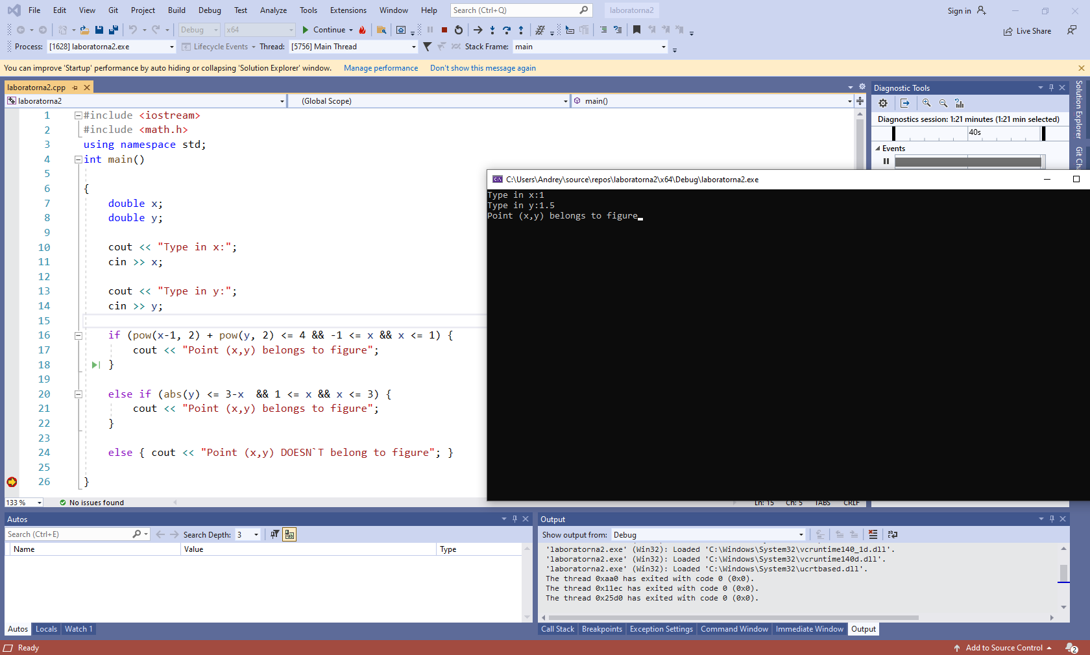

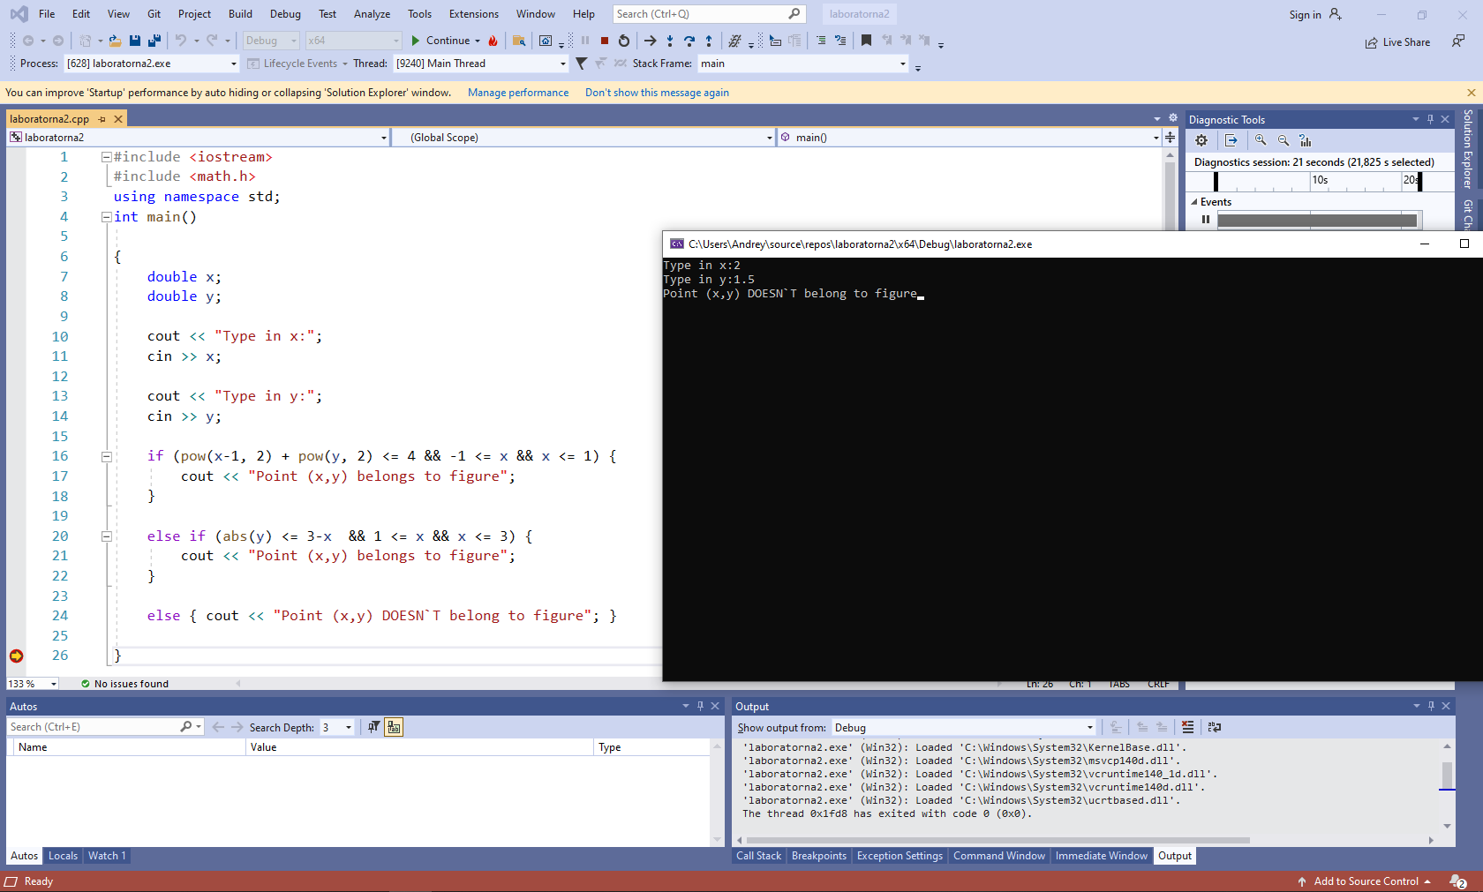

**Код Python:**

x=float(input("Введіть x: "))

y=float(input("Введіть y: "))

if (x-1)**2+y**2<=4 and -1<=x and x<=1:

print("Point (x,y) belongs to figure")

elif abs(y)<=3-x and 1<=x and x<=3:

print("Point (x,y) belongs to figure")

else:

print("Point (x,y) DOESN`T belong to figure")

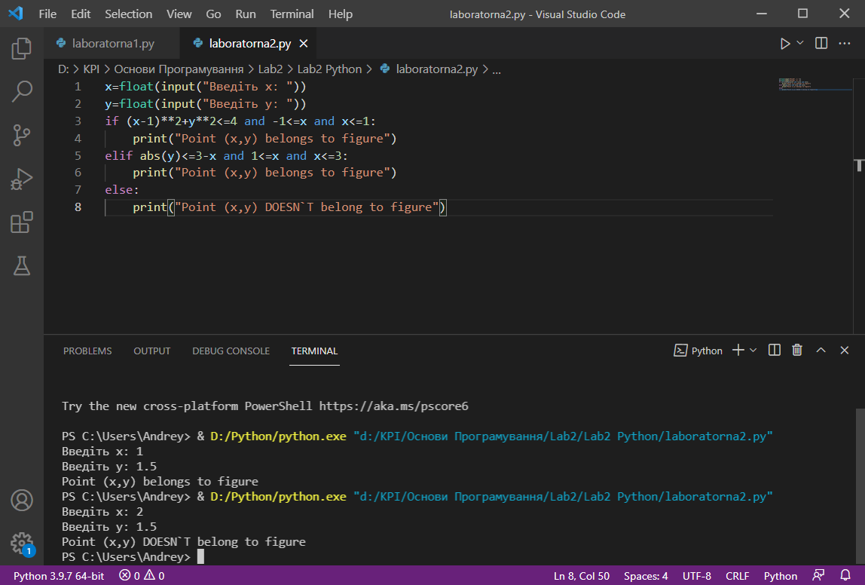

**Висновок:**

Під час лабораторної роботи ми дослідили організацію розгалужених процесів на прикладі двох мов програмування, а саме: C++ та Python. Математична модель, код, результати наведені. Програми працюють та правильно подають результат.